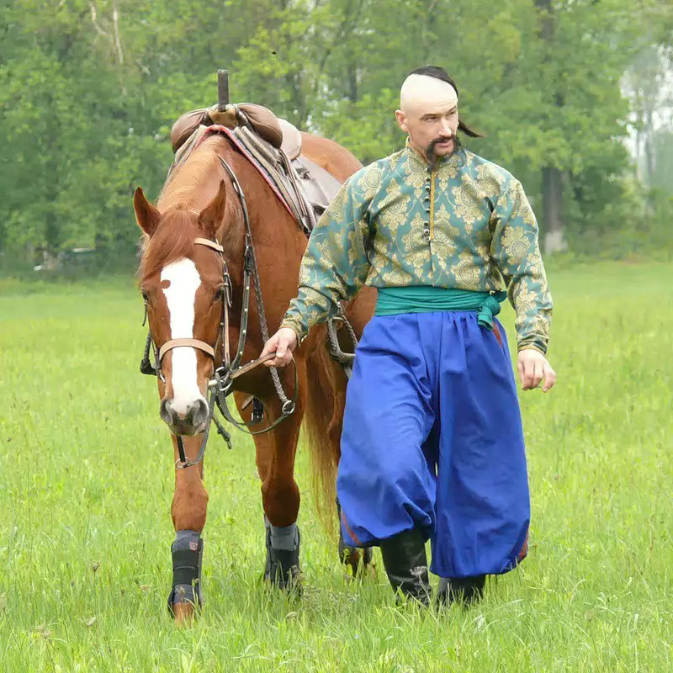 **Підготувала**

**Литвин Людмила Вікторівна**

**учитель української мови і літератури, заступник директора**

**з виховної роботи**

**Любимівської ЗОШ І – ІІІ ступенів**

**Нововоронцовського району**

**Херсонської області**

**Сценарій** **дитячо – юнацької спортивно-розважальної гри "ДЖУРА"**

**для учнів 5 – 8 класів**

Метою гри "ДЖУРА" є:

- виховання у юнаків та дівчат глибоких і твердих національно-патріотичних переконань, підготовка молоді до творчої праці, до військової служби та захисту своєї Батьківщини України шляхом залучення молоді до оборонно-масової та військово-спортивної патріотичної роботи;

- формування і виховання у молоді високих морально-психологічних та морально-бойових якостей; мужності, сміливості, рішучості, відваги, стійкості, наполегливості, дисциплінованості і ініціативності на теренах відновлених національних козацьких педагогічних традицій;

- виховання духовно та фізично розвиненого юного покоління суверенної України на історично сформованих засадах козацького світогляду та здорового способу життя, у дусі відданості Батьківщині та її народу на основі відродження національних і загальнолюдських духовних і моральних

Обладнання : спортивний інвентар:козацькі костюми,козацькі мелодії,технічні засоби для музичного озвучення,столики для інтелектуальних перегонів(4 шт.), баскетбольні м’ячі,канат,секундомір, « Дартс», чисті аркуші паперу 4 шт. олівці.

**Хід гри**

**Команди вишикувані на стартовій прямій. Звучать позитивні.**

**В.1.**Увага!Увага!Доброго дня, поважне панство і шановні добродії!

**В.1**.Привіт усім і кожному,хто не полінувався,а відгукнувся на поклик свого серця і активно включився у підготовку і проведення дитячо – юнацької спортивно-розважальної гри «Джура» приуроченій з нагоди Дня українського козацтва та Дня захисника України!

**В.2**. День захисника України – це свято усіх, хто покликаний захищати свою Батьківщину, а також нагода згадати звитяги предків, які своїми ратними звершеннями здобули та відстояли нашу свободу і незалежність. Це свято усіх нескорених, а тому у 2015 році воно проходить під загальним меседжем « Сила нескорених».

**В.1**.Ну що ж,вітаємо ми джур.

**В.2** Усім привіт і всім кричу:»Ура!Ура!Ура!

**В.1** Сьогодні на козацькій грі …

**В.2** Нехай перемагає: сила, спритність та краса!

Лунає козацька мелодія заходять команди.

**В.1** Увага! Свято приурочене Дню козацької слави та Дню захисника України оголошуємо відкритим.

Лунає гімн

**В.1** Історична довідка: День захисника України ми відзначаємо 14 жовтня у свято Покрови Пресвятої Богородиці, адже традиція вшанування нашого війська бере свій початок ще із часів Київської Русі та козаччини.

День українського козацтва відзначається з 1999 року. Уперше українські козаки згадуються наприкінці 15 століття,коли вони почали оселятися на землях Подніпров’я. У 16 столітті українське козацтво утворило свій центр-Запорізьку Січ,що проіснувала до кінця 18 століття.

**В.2**.Це свято віднині є не тільки як народно- релігійне, а й національне. Указом Президента України-14 жовтня оголошено Днем українського козацтва, а з 2015 року Днем захисника України!

**В.1.** Просимо всіх присутніх вшанувати мужність і патріотизм героїв, які стали на захист незалежності і територіальної цілісності України, військових традицій і звитяг українського народу хвилиною мовчання.

Хвилина мовчання. « Пливе кача…»

**В.1** З днем українського козацтва!

**В.2** З днем лицаря честі і мужнього захисника незалежної держави!

**В.1** Хай живе козацька слава,хай живе козацький дух!

**В.2** Щоб нам День українського козацтва відсвяткувати з гідністю,кращих покликали помірятися силою,спритністю,кмітливістю та показати свою винахідливість, витривалість,рухливість,швидкість у козацьких забавах.

**В.1** У грі « Джура» беруть участь згуртовані і сильні духом команди « Вогник » 5 клас, « Борисфен» 6 клас, « Україна » 7 клас,

«Патріоти» 8 клас . Шановні учасники , підіміть догори руки і привітайте усіх присутніх.

**В.2** В учасників гри сьогодні надзвичайний день. Команди повинні захистити свою честь, честь свого класу. Тоді і тільки тоді достойна команда отримає перемогу! Будьте ж успішнішими! Наша гра допоможе вам всім стати досконалішими та закріпить у вашому житті прагнення до перемоги!

**В.1** Перед початком гри від іменні усіх учасників джур урочисто клянемося:

-брати участь у цих забавах, дотримуючись правил, за якими вони проходять і поважати слабкого суперника;

-підніжки супернику не ставити, тих, що впадуть не добивати;

-не залишати в біді сім’ї постраждалих і надавати посильну допомогу;

-змагатися в істинно спортивному дусі, на славу козацького лицарства та в ім’я честі своєї команди.

-не лізти в бійку із- за першого місця,але перемогти будь якою ціною;

- хто порушить ці правила , негайно буде знятий із козацької гри.

**В.2** Запам’ятайте , « Джура» - це дружба, наполегливість, воля до перемоги; це чудова і чесна гра. Хай живе « Джура»!

Усі разом. Ура! Ура! Ура!

**В.1** Успішних стартів і переможного вам фінішу!

Звучать фанфари

**В.2** Я хочу усіх заспокоїти, щодо несправедливого суддівства.

Сьогодні наші команди оцінює компетентна суддівська бригада.

**В.1** Саме суддівська бригада буде уважно спостерігати за грою команд,а потім визначить найрозумніших,найсильніших та найспритніших.

В.2 Познайомтесь із членами суддівської бригади (представлення)

**В.2.** Отже, розпочинаємо нашу гру « Джура». Вам, шановні учасники, доведеться пройти через дев’ять випробувань. Це стільки, скільки було колись порогів на Дніпрі. В давні часи ці пороги були страшною перешкодою на шляху до того, хто плив Дніпром на Січ. Вважалося, що справжнім козаком може зватися лише той, хто пройшов хоч раз у житті через пороги

**В.2**. А розпочнемо ми наші змагання з **козацької візитки**.

Загони! Рівняйсь! Струнко!До представлення загонів приготуватися!

Козаки представляють свої загони.

**В.2** Оце справжні козаки, мабуть, дехто з них мріє про часи Січі, бо з честю зуміли показати себе. Поки наше поважне журі підводить підсумки 1 конкурсу «Козацька візитка».

**В.1** Для вас виступає танцювальний колектив учнів 3 – 4 класів

Таночок

А поки вони танцюватимуть шановне журі оцінює **2 конкурс « Газета».**

**В.2**.З незапам’ятних часів в Україні козаки славились силою, спритністю, мали гостре несхибне око, розумні голови. Ось ми зараз і побачимо, а чи могли б сучасні юнаки та дівчата претендувати на високе звання «козак», чи прийняли б їх колись в Запорізьку Січ.

**В.1 Оголошуємо третій конкурс« Ерудит»**

**Ерудит-лото**

Бере участь вся команда. Відповідає той, хто першим підніме руку. За кожну правильну відповідь 1 бал. Питання ставимо по черзі кожному загонові.

1. Коли в історії вперше згадуються українські козаки? У кінці 15 століття

2. Кого називали в Україні козаком? Козак – це вільна людина.

3. Де знаходилась козацька Січ? Козацька Січ находилася на Запоріжжі, на Хортиці.

4. Як називали місце, де жили козаки? Курінь

5. Хто був першим козацьким гетьманом? Петро Сагайдачний

6. Кого на Січі називали козацьким джурою? Це помічник старого козака.

7. Що таке «козацькі маяки»? Це сигнальні вогнища.

8. Чому на Січі не було жінок? Бо у Січі завжди був воєний стан.

9. Як називались козацькі судна? Чайки

10. Хто зруйнував Січ? Січ руйнувала Російська імператриця Катерина ІІ

11. Чому назву танцю «гопак» пов’язують з історією козацтва? Бо колись це був не танець, а бойове мистецтво, яке використовували козаки під час сутичок із ворогами.

12.Як називалася зачіска козака? Оселедець

**«Мудрий отаман»**

До отаманів підходить ведучий, у руках він тримає шапку, де лежать папірці із запитаннями. Отамани по черзі витягують із шапки запитання і відповідають на них. Виграє той, хто дасть найбільшу кількість правильних відповідей.

Запитання для конкурсу:

1. Назвіть атрибут влади гетьмана. Булава
2. Якого птаха називають найкращим співаком в Україні? Соловейко
3. Корінь цієї рослини має цілющі властивості. З водойми, у якій він росте, можна сміливо пити воду. Назвіть цю рослину. Татарське зілля або аїр.
4. В Україні ця квітка — символ краси і молодості. Має снодійні властивості. Назвіть її. Мак
5. Який із грибів вважається найотруйнішим? Бліда поганка.
6. Коли ми святкуємо день незалежності України? 24 серпня.
7. Назвіть Президента України. Петро Порошенко.
8. Які моря омивають Україну? Чорне і Азовське.
9. Як називається найвища вершина Карпат? Говерла.
10. Найвідоміша книга Т.Г.Шевченка? « Кобзар»
11. Портрет якого політичного діяча зображений на українських 2-х гривнях. Ярослав Мудрий.
12. Назвіть птаха, який має репутацію одного з найдосконаліших гніздових паразитів. Зозуля.

**Розминка для розуму**

1. У бабусі Даші онук Паша, кіт Пушок, собака Дружок. Скільки у бабусі онуків?(**Один)**
2. Сашко витрачає на дорогу до школи 10 хвилин. Скільки часу він витратить, якщо піде разом з другом? **(10 хвилин)**
3. Дитина мого батька, а мені не брат. Хто це? (**Сестра)**
4. У парку 8 лавок. Три пофарбували. Скільки лавок стало в парку**? (Вісім)**
5. Що з підлоги за хвіст не піднімеш? **(Клубок ниток)**
6. Хто ходить сидячи? **(Шахіст)**
7. Тобі дано, а люди користуються. Що це? **(Ім'я)**
8. Чоловік їхав у машині. Фари він не включив, місяця теж не було, ліхтарі вздовж дороги не світили. Перед машиною дорогу стала переходити старенька, але водій вчасно загальмував, і аварії не сталося. Як йому вдалося розгледіти стареньку**?(День)**

**В.1.** Ну що ж наші команди справились на славу, та довели усім присутнім , а головне самі собі, що вони справжні нащадки славних запорожців. Поки журі підводить підсумки.

**Вас вітає зі святом захисника України Сосідко Дарина піснею**

**В.2.** Щоб мужньо боронити свій народ, свою рідну неньку - Україну, козаки повинні мати силу, бути спритними та завзятими. Оголошуємо 4 конкурс

**« Спортивно - розважальний», який буде складатися із 6 конкурсів.**

**В.1.** У кожного козака був вірний друг, нерозлучний товариш – це кінь, який завжди супроводжував козака у походах. Більшу частину свого життя козаки проводили у сідлі, а тому були вправними вершниками. **Наступний**  **конкурс «Вершники**». Стримувати поміж ніг козака м’яча-коня, у руках – палицю шаблю. Потрібно дострибати до підвішеної кульки, вдарити шаблею по ній, повернутися назад та передати естафету товаришеві по куреню. Бере участь уся команда. Правильно виконане завдання приносить 1 бал.

**2 конкурс**  **«Веселий козак».** Козаки постійно були в походах, а вдома на них з нетерпінням чекали дружини та діти, сподіваючись на швидке повернення чоловіка, батька додому живим та неушкодженим. Оголошуємо конкурс **« Веселий козак»** для дівчаток. На альбомних аркушах із закритими очима намалювати портрет одного з козаків, учасників конкурсу. Оцінюється правильне розташування частин тіла.

**А зараз оголошується конкурс для козацьких отаманів.** Умови конкурсу: хто довше утримає на руках козачку і при цьому скаже їй найбільше лагідних слів. Переможець визначається кількістю сказаних слів (без повторень).

**3 конкурс «Лучники»**. Мітко стріляти стрілами, уміло натягувати тятиву лука і попадати у ціль умів кожен запорожець. А чи наші гравці уміють це робити? Наступний **конкурс « Лучники»**. Козаки кидають у ціль дротик, який імітує козацький спис. Оцінюється кількість попадань. ( хлопчики)

**4 конкурс «Найсильніший козак».** Наступне випробування для наших козаків. Це випробування сили. З кожної команди - учасниці запрошуються по 3 козака, які по черзі виконують вправу підтягування на перекладині. Переможець визначається за найбільшою кількістю результатів. За допоміжні рухи ногами і тулубом нараховуються штрафні очки**.( хлопчики)**

**5 конкурс « Козацькі чайки».** Дуже часто вороги України нападали на неї. Тому, щоб попередити збройні напади ворога, козаки нерідко перепливали Чорне море на спеціальних кораблях ( галерах) та великих човнах ( чайках.) Але, щоб керувати ними необхідно мати неабияку спритність та вправність. Ми теж хочемо перевірити ці якості у наших козаків. Наступний конкурс « Козацькі чайки»,або фігурне водіння велосипеда. Оцінюється спритність та вправність. Бере участь по 2 чоловіка із команди.

**7 конкурс «Перетягування канату».** Бувало, що хтось із козаків потрапляв у полон, а потім намагався звідти вибратися. Не так то й легко було це зробити потрібна була допомога побратимів. А діяти треба було злагоджено та мудро. Зараз ми хочемо перевірити злагодженість та дружбу у наших конкурсантів. Останній конкурс « Перетягування канату».

**В.2**. Шановне журі підводить підсумки дитячо – юнацької спортивно-розважальної гри «Джура», а ми пропонуємо вашій увазі пісню.

Пісня .

**Слово надаємо журі. Нагородження учасників.**

**В.1.** Наша пам'ять про славне минуле українського війська повинна завжди підкріплюватися добрими та корисними справами. Ми як і козаки, маємо залишити в житті по собі добрий слід.

**В.2.**Скільки б ми не грали, а закінчувати час.

Кращі побажання здоров’я, сили та наснаги ви прийміть від нас!

**В.1** Сподіваймося вам сподобалося і сумувати не довелося!

**В.2** До нових зустрічей!

Звучить пісня

Список використаної літератури

1. Галактіонова О. З Україною в серці. Досвід виховання на козацько – лицарських традиціях у СШ № 21 м. Кіровограда, Освіта, № 44, 15 – 22 серпня 2001.
2. Кононенко П. Українське козацтво: шляхи розвитку, традиції виховання молоді. Освіта, № 41, 21-28 серпня,2003.
3. Тимофєєв В., Ушакова С.Довідник козака, 2012,186 с.
4. Науково – методичний журнал « Класному керівнику» № 10( 70) жовтень 2014,с. 39 – 42.
5. Науково – методичний журнал « Класному керівнику»№ 9 (33) вересень 2011, с. 12 – 15.
6. Науково – методичний журнал « Класному керівнику»№1 (25)травень 2011, с. 42 – 46.
7. Науково – методичний журнал « Класному керівнику»№ 6 (66)червень 2014,с. 18 – 20.

Заявка

на участь у щорічному обласному (заочному) конкурсі сценаріїв та методичних

розробок виховних заходів «Перлина натхнення» серед педагогічних працівників загальноосвітніх, позашкільних та професійно-технічних навчальних закладів

**Прізвище, ім'я, по батькові**  Литвин Людмила Вікторівна

**Рік народження** 03.05.1975

**Місце роботи, посада**  Любимівська загальноосвітня школа

І-ІІІ ступенів,

учитель української мови

і літератури, заступник директора

з виховної роботи

**Домашня адреса**  вул. Садова, б.37, с. Любимівка,

Нововоронцовський район,

Херсонська область, 74212

**Контактний телефон** 0968188713

**Номінація**  **національно-патріотичне**

**виховання**